Rasperry Pi Zero Kullanarak PC Üzerinde Koşan Sanal Asistana Uzaktan Erişim Cihazı

Giriş

Bu proje, iot eklentisi ile bir çeşit sunucu bilgisayar üzerinde çalışan sanal asistana uzxaktan erişmeyi sağlayan bir aygıtın tasarımıdır. Rasperry pi zero ve GSM/GPRS modülü kullanılarak bu takip platformu inşa edilmiştir. Bu, birçok yapılandırılabilir seçeneğe sahip ve birkaç saat içinde kurulabilen kullanışlı ve ucuz bir taşınabilir sanal asistan olacaktır. Özellikle gerçek hayat içinde zaman planlamasında yardımcı olacak sanal asistanın hafif ve küçük bir yapıda taşınabilir olarak tasarlanmış olması ve cihaz içine gömülü yazılımın başka cihazlarla uyumunun sağlanmış olması dolayısıyla esnekliği yüksek bir hayat yardımcısı olması hedeflenmiştir. Bu platformu oluşturmak için ağırlıklı olarak Raspberry Pi, Raspberry Pi ile uyumlu bir GSM/GPRS modülü ve enerji beslemesini sağlayan kaynak ve devresi kullanılmıştır.

Gömülü asistan olarak tasarlanan yazılımın asli amacı PC üzerinde koşan asıl asistana erişerek ondan gelen bilgilerin kullanıcıya ulaştırılmasını sağlamaktır. Ortamdan bağımsız olarak internet erişimini sağlayabilmesi için de GSM modülü kullanılarak bir M2M sim kartı devreye sokulmuştur. Ancak buradaki sınır da GSM şebekesinin çekim gücüyle belirlenmektedir. Raspberry Pi üzerindeki işletim istemi ise Raspbian Stretch OS’tur.

Gerekli Donanım Bileşenleri

1. 1 adet Rasperry pi zero
2. 1 adet GSM/GPRS modülü
3. 1 adet 18650 li-ion batarya
4. 1 adet batarya şarj/deşarj devresi

Gerekli Yazılım Bileşenleri
- Raspbian Jessie OS (www.raspbian.org)
- Deepspeech

Kullanılan Bileşenlerin Özellikleri
1. Raspberry Pi zero: Birleşik Krallık’ta Raspberry Pi Vakfı tarafından okullarda bilgisayar bilimini öğretmek amacıyla geliştirilmiş kredi kartı büyüklüğünde tek kartlı bir bilgisayardır. Bu projede kullanılan Model Zero 1 GHz dört çekirdekli Broadcom BCM2835 işlemciye ve 512 MB RAM’e sahiptir.
2. Sixfab Raspberry Pi GSM/GPRS Shield: rPi ile seri haberleşme gerçekleştiren M2M GSM cihazıdır.
3. Raspbian: Bir Debian Linux türevi olarak Raspberry Pi platformu için geliştirilmiş işletim sistemidir. Vakıf tarafından bizzat desteklenmektedir. Bu projede Jessie sürümü kullanılmıştır.
4. DeepSpeech: Mozilla tarafından açık kaynak kodlu olarak geliştirilen bir konuşma tanıma modeli ve API’sidir.
5. Python3: Yorumlamalı, nesne tabanlı ve yüksek seviyeli bir programlama dilidir. Birçok farklı konuda kütüphanelere sahip olması dilin güçlü bir özelliğidir ve bu projede de tercih edilmesinin temel sebeplerinde biri budur.

Şematik Çizimi

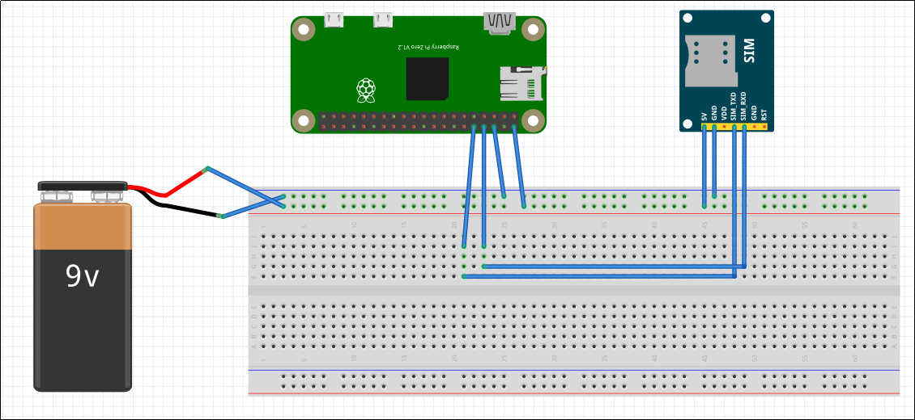
Şematikçizim.png

Yapım Aşamaları

Projenin nasıl gerçekleştirileceği https://github.com/connected-life/Po-Code adresinde detaylıca anlatılmıştır.

Kaynak Kodu
Buradaki proje resimlerine, videolarına ve şuan okuduğunuz bu dosyaya, https://github.com/MCYBA/Tasinabilir_Asistan adresinden; projenin kaynak koduna ise https://github.com/connected-life/Po-Code adresinden erişilebilir.

Nasıl Kullanılır
Projenin kullanımı ile ilgili her türlü detay, https://github.com/connected-life/Embedded-A.V.A. adresindeki README.md dosyasında belirtilmiştir.

Proje Resimleri

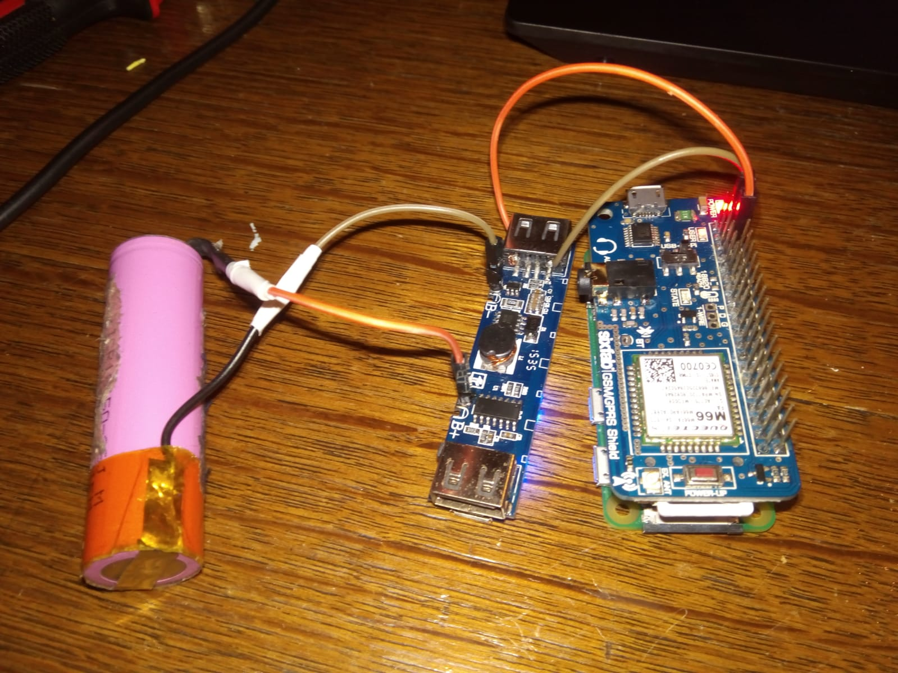

Ekran Görüntüleri

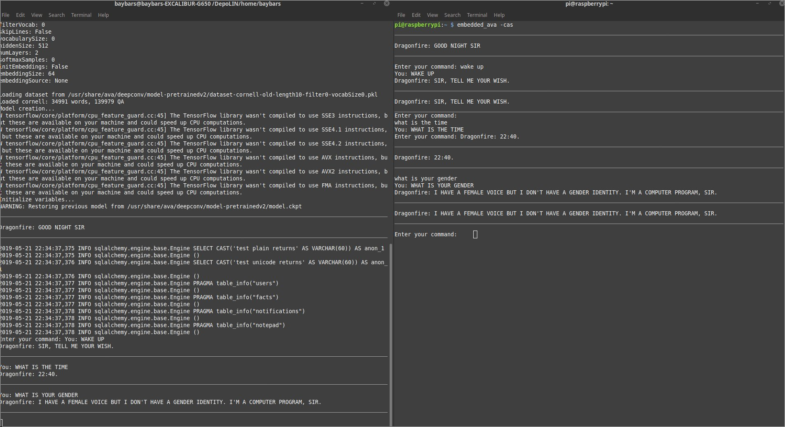

Öneriler

Şuan için gömülü asistan sadece kullanıcının konuşmalarını algılayarak onları `string` ifadelere çevirmekte ve bu ifadeleri de asıl asistana aktarmaktadır. Ancak internet bağlantısının kopuk olduğu ortamlarda kullanıcıya herhangi bir karşılık verememektedir. Bu da acil olabilecek durumlarda asistanın güvenilirliğini azaltmaktadır. Bu bağlamda yazılımın lokal olarak sorunlara çözüm üretebilir hale getirilmesi sağlanırsa güvenilirlik önemli ölçüde artış göstermiş olacaktır.

Youtube Video Kaydını https://youtu.be/oYlDtMWbnZM adresinden görüntüleyebilirsiniz.

